Если мы хотим достичь какого-то согласия с Природой, то нам в большинстве случаев придется принимать ее условия.
Роберт Риклефс



Міністерство освіти і науки,
молоді та спорту України
Херсонська державна морська академія
Морський коледж
Програма
проведення засідання обласного методичного
об’єднання викладачів охорони праці, БЖД,
екології ВНЗ І-ІІ рівнів акредитації
22 березня 2012 р.
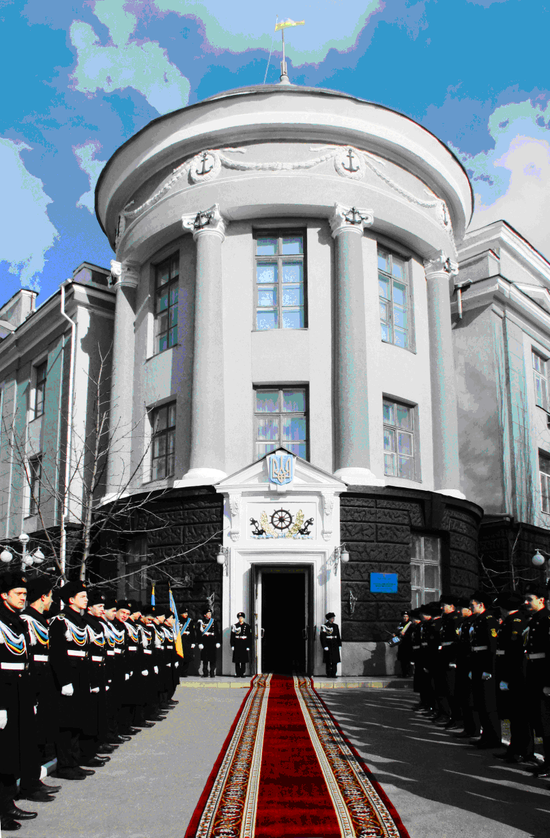
м. Херсон
2012

Порядок денний

- Підсумки конкурсу-захисту творчих робіт.
- Інтегрований урок. Яким він повинен бути?
- Інтегроване позакласне заняття.
- Переваги та проблеми застосування інтердисциплінарного підходу у навчанні.
- Організаційні питання щодо роботи обласного методичного об’єднання.
- Різне.

